1354-PLA-ES-2019
Ref. SICE: 1254-19
26 de agosto de 2019

Licenciada
Silvia Navarro Romanini
Secretaría General de la Corte

Estimada señora:

Le remito el informe suscrito por la Licda. Ana Ericka Rodríguez Araya, Jefa del Subproceso de Estadística, relacionado con los movimientos ocurridos para la temática de personas fallecidas en Costa Rica por suicidios durante el 2018.

Con el fin de que se manifestara al respecto, mediante oficio 1189-PLA-ES-2019, del 30 de julio de 2019, el preliminar de este documento fue puesto en conocimiento del Máster Walter Espinoza Espinoza, Director del Organismo de Investigación Judicial. A la fecha no se recibió respuesta.

Atentamente,

Dixon Li Morales, Jefe a.i.
Proceso Ejecución de las Operaciones

Copias:

- Dirección del Organismo de Investigación Judicial
- Archivo
amc
REF. 1254-19

30 de julio de 2019

Ingeniero
Dixon Li Morales, Jefe
Proceso Ejecución de las Operaciones

Estimado señor:

Por este medio se adjunta el informe y cuadros estadísticos, relacionados con los movimientos ocurridos para la temática de personas fallecidas en Costa Rica por suicidios durante el 2018 e histórico.

Este análisis fue elaborado por el Máster Juan Pablo León Cerdas, Profesional 2 a.i. del Subproceso de Estadística.

Como aporte adicional, se reitera la respuesta formulada por el Subproceso de Estadística y cuyo documento se adjunta como parte de los archivos finales, referente a uno de los acuerdos que se tomaron por parte del Consejo Superior para el informe referido en el 2016, acerca igualmente de esta temática, y que solicita:

1) “Tener por rendido el informe Nº 1300-PLA-2017, elaborado por la Sección de Estadística de la Dirección de Planificación, relacionado con los suicidios ocurridos en Costa Rica, atendidos por el Organismo de Investigación Judicial, durante el 2016. 2) La Dirección de Planificación deberá realizar mayores esfuerzos para incorporar de manera inmediata en este informe y en los sucesivos los datos sobre el móvil y causa de las muertes, como se venía realizando en los años anteriores, para no perder la periodicidad de esta información, la cual ha sido de gran importancia para otras instituciones tanto públicas como privadas en el establecimiento de estrategias preventivas a nivel país”.

Atentamente,
Licda. Ana Ericka Rodríguez Araya, Jefa
Subproceso de Estadística.

Tabla de contenido para el Análisis de Suicidios 2018

I. Antecedentes. 6
1.1 Definición 6
1.2 Antecedentes 7
1.3 Actualidad 7
1.4 Contexto Costarricense 8

II. Comportamiento General. 9

III. Tasa de suicidio. 10
3.1 Por Provincia. 10
3.2 Por Sexo Biológico. 12

IV. Método empleado. 14

V. Según sexo biológico. 16

VI. Según grupos de edad. 18

VII. Según Nacionalidad. 19

VIII. Según zona geográfica 22
8.1 Por provincia. 22
8.2 Por cantón. 22
8.3 Por distrito. 23

IX. Por estado civil 23

X. Por ocupación 25

XI. Ubicación temporal de los eventos (mes del año y día de la semana). 27

XII. Comportamiento por administración policial. 29

PERSONAS FALLECIDAS EN COSTA RICA POR SUICIDIO, DURANTE EL 2018

I. Antecedentes.

En el presente informe se abordarán de manera estadística la totalidad de registros para el año 2018 sobre suicidios y su relación con las principales variables socio demográficas como lo son: sexo, edad, lugar de procedencia (país y región), ocupación y estado civil; así como el método o modalidad empleada. Lo anterior mediante la información recopilada por las oficinas del Organismo de Investigación Judicial distribuidas en todo el territorio nacional y competentes en la evaluación policial.

A continuación, se presentan algunos aspectos generales relacionados con la temática del suicidio, y que servirá como plataforma para comprender la estructura y desarrollo de todo lo que se presente en este documento.

  - Definición

El suicidio es el acto por el cual un ser humano decide ponerle punto final a su vida, generalmente, esta decisión límite llega como consecuencia de la vivencia de algún episodio traumático entre los que se pueden mencionar ejemplos como la muerte inesperada de un ser querido, un accidente, una violación, un asalto violento, entre otros y que el individuo no logró superar aún con la pertinente terapia que se haya realizado para superarlo.

  - Antecedentes

Desde que el mundo es mundo, muchas culturas y religiones han considerado al suicidio como un pecado, una vergüenza o transgresión a la ley, incluso el común de la gente suele decir al respecto que aquel que se suicida es un cobarde porque prefiere desaparecer antes que asumir un problema o una triste realidad, mientras que hay otras culturas que lo ven como una actitud y forma honorable para escapar de algunas situaciones dolorosas.

  - Actualidad

A partir del siglo XIX se produce un cambio en el entorno que envuelve la temática del suicidio, iniciándose su estudio desde el punto de vista médico y sociológico.

El planteamiento médico del suicidio se inicia con Falret (1820) que atribuye el suicidio a un trastorno mental y Esquirol (1838) que lo refiere a la muerte voluntaria como resultado de una crisis afectiva. La suicidología ofrece dos tendencias principales de interpretación del fenómeno: la sociología representada por Durkheim (1897-1971) y sus seguidores que le transfiere la culpa a la sociedad; y la psicología representada por Freud (1917-1975) y sus discípulos que ven el suicidio como la expresión de una carga inconsciente de hostilidad dirigida contra el objeto amado previamente introyectado. A partir de ese momento el suicidio se exculpa y justifica con argumentos médicos, y el sufrimiento y malestar del suicida pasan a clasificarse como síntomas mentales de patologías diversas.

Edwin S. Shneidman (1918−2009), llamado el Padre de la Suicidología contemporánea, consideraba al suicidio como la resultante de los efectos que las dinámicas comunitarias tenían sobre la psique individual. Propuso explicar el suicidio como una reacción ante un dolor psicológico resultante de las necesidades psicológicas insatisfechas.

  - Contexto Costarricense

El suicidio se constituye en la cuarta forma de muerte violenta más común en Costa Rica, donde a nivel centroamericano para el año 2014, el país registró la segunda tasa de suicidio más alta por cada 100.000 habitantes, solamente sobrepasado por la experimentada por El Salvador. Para el 2016 Costa Rica se encontraba en tercer lugar por detrás de El Salvador nuevamente y Nicaragua.

Según Gloria Salazar psiquiatra de la Unidad de Intervención de Crisis del Hospital Nacional Psiquiátrico Manuel Antonio Chapuí y Torres, se pueden mencionar algunos motivos que podrían desencadenar en que una persona tome esta decisión:

- Violencia en la pareja.
- Violencia intrafamiliar.
- Deudas Económicas.
- Desempleo.
- Consumo de sustancias psicotrópicas.
- Ruina económica.
- Consumo de alcohol.

Mientras que entre algunos síntomas que pueden ser alertas ante un posible suicidio se mencionan: llanto sin razón aparente y de manera espontánea, desmotivación, desinterés, aislamiento, consumo de sustancias ilícitas, fragilidad efectiva, irrupción de proyectos personales, ideas negativas, incapacidad en la toma de decisiones, etc.

II. Comportamiento General.

Realizando una comparación con el año 2017 la cantidad de suicidios que se registran para este 2018 presenta un incremento del 17,47% (58 casos), representando este el mayor registro desde el año 2009.

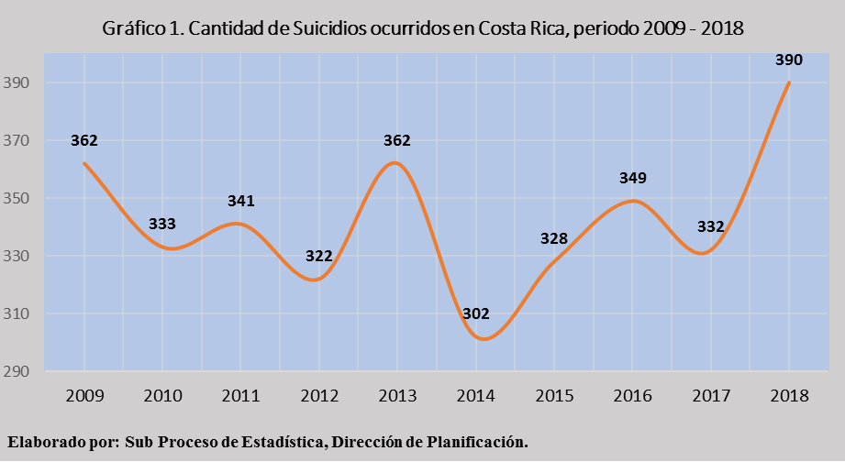

Tomando en consideración los registros para la totalidad de personas fallecidas por suicidios en Costa Rica para los últimos 10 años, no se puede determinar la presencia de una tendencia ya sea creciente o decreciente continua, debido a que para algunos periodos en específico como el 2009 – 2012 está reflejaba un decrecimiento de aproximadamente 3,73% promedio anual en la cantidad de suicidios cometidos, mientras que para el último quinquenio la tendencia cambio de dirección y esta reflejó un crecimiento a 2018, del 2,21% promedio anual.

III. Tasa de suicidio.

3.1 Por Provincia.

El incremento que experimentó el presente periodo en la cantidad de suicidios en relación con el periodo anterior, aunado al hecho de una población que según las proyecciones de población del INEC es cada vez mayor, brinda un escenario en el que lo esperado es un incremento en la tasa total de suicidios. Para el 2018 este fue de 1,1 puntos porcentuales en relación con el año 2017, registrando un valor de 7,8 suicidios por cada 100.000 habitantes.

A continuación, se presenta de manera comparativa las tasas de suicidios desagregadas por provincia que se registraron para los últimos 5 periodos:

Cuadro 1
Distribución de las tasas totales de Suicidios por cada 100.000 habitantes según provincia de ocurrencia, periodo 2014 - 2018.
Provincia | Tasa total
Provincia | 2014 | 2015 | 2016 | 2017 | 2018
Total | 6,3 | 6,8 | 7,1 | 6,7 | 7,8
San José | 5,3 | 6,7 | 7,1 | 7,0 | 7,6
Alajuela | 5,8 | 6,8 | 6,9 | 7,1 | 7,2
Cartago | 7,4 | 4,8 | 7,6 | 4,2 | 7,1
Heredia | 5,6 | 7,7 | 7,6 | 5,9 | 8,8
Guanacaste | 6,9 | 8,2 | 8,1 | 8,8 | 10,4
Puntarenas | 7,4 | 6,8 | 8,4 | 7,9 | 8,6
Limón | 8,6 | 7,4 | 4,6 | 5,6 | 6,4
Elaborado por: Subproceso de Estadística, Dirección de Planificación.

Se logra determinar la existencia de una relación directa entre cantidad de suicidios y la cantidad de población según provincia, ya que el incremento de una variable produce un incremento en la otra, así como ante un comportamiento inverso, produce disminuciones. Específicamente el coeficiente de correlación para este cruce de variables da como resultado ρ = 0,985 validando estadísticamente la aseveración anterior.

Por otro lado, realizando este mismo ejercicio, pero analizando el nivel de asociación entre las tasas de suicidios y la cantidad eventos presentados por provincia, se logra obtener un valor de ρ = -0,15 es decir, una relación inversa moderada lo que indicaría que la tasa total de suicidios registrada depende en la mayoría de las ocasiones, de la población de la provincia de ocurrencia más no tanto a la cantidad de eventos presentes en esta. Lo anterior se logra comprobar con los datos registrados, por ejemplo, en la provincia de Guanacaste donde a pesar de no contar con la mayor incidencia en el cometimiento del evento (40 casos), es la que presenta la tasa total por cada 100.000 habitantes más elevada a nivel nacional para el año 2018 (10,4).

Mediante el Gráfico 2 se puede visualizar (tomando en consideración un ajuste en la escala para población por provincia, las relaciones en el comportamiento de las variables mencionadas anteriormente, en aras de un mejor entendimiento por parte del lector.

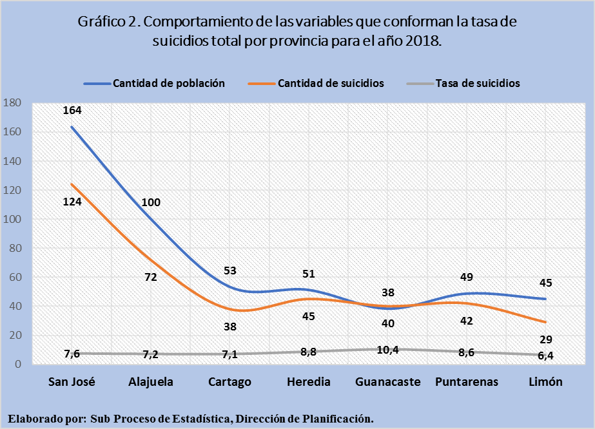

3.2 Por Sexo Biológico.

Es notorio que, según los registros históricos para este tipo de evento los hombres son los que mayormente sufren ante las situaciones que desencadenan en un suicidio. El 2018 no fue la excepción y 317 casos de suicidio de los 390 registrados (81,28%) fueron cometidos por hombres. De lo anterior se desprende que exista una marcada diferencia entre las tasas de suicidios según sexo de los fallecidos, siendo para este periodo de 12,6 para los hombres y de 2,9 para las mujeres por cada 100.000 habitantes.

A continuación, se presentan las tasas para el periodo 2018 según sexo:

Cuadro 2
Tasas de suicidios registradas por cada 100.000 habitantes según sexo de los fallecidos por provincia, 2018.
Provincia | 2018
Provincia | Total | Hombres | Mujeres
Total | 7,8 | 12,6 | 2,9
San José | 7,6 | 11,7 | 3,5
Alajuela | 7,2 | 11,6 | 2,6
Cartago | 7,1 | 10,8 | 3,4
Heredia | 8,8 | 14,8 | 2,7
Guanacaste | 10,4 | 19,0 | 1,6
Puntarenas | 8,6 | 13,7 | 3,4
Limón | 6,4 | 10,8 | 1,8
Elaborado por: Subproceso de Estadística, Dirección de Planificación.

En relación con el año 2017, la tasa para los hombres presentó un incremento de 1,9 puntos porcentuales siendo que anteriormente se había registrado una tasa de 10,7 suicidios por cada 100.000 hombres, mientras que para las mujeres se pasó de 2,6 a 2,9 para el bienio 2017-2018. A continuación, se presenta el histórico de estas variables para el último decenio:
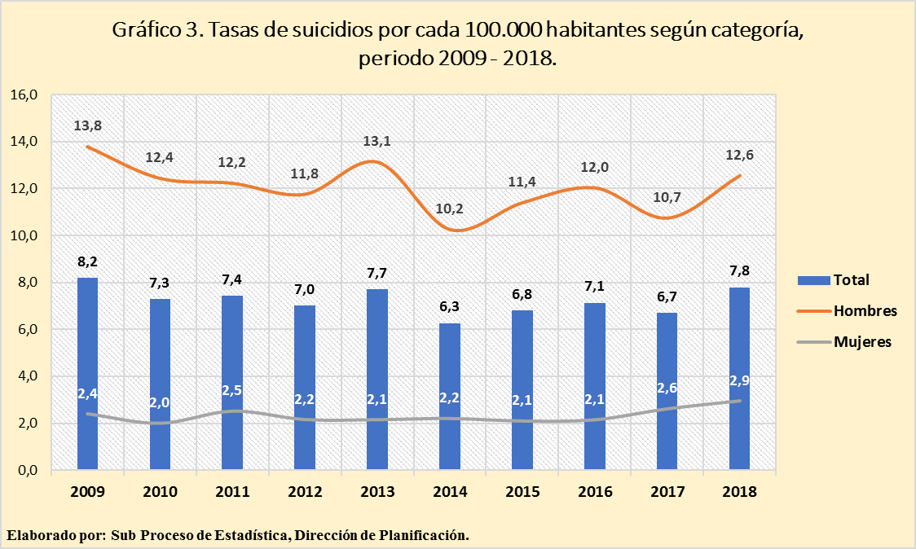

IV. Método empleado.

En este apartado se identifican un total de 11 categorías para clasificar la modalidad del suicidio o método empleado para cometerlo. Mediante el Gráfico 4 se puede determinar el detalle de los métodos utilizados por las personas fallecidas durante el último trienio.

Queda en manifiesto que a excepción de la categoría Asfixia por suspensión o ahorcamiento que concentra el 64,52% (230 casos en promedio por año), de la totalidad de métodos empleados para cometer suicidio y que para el 2018 registra la mayor cantidad de suicidios cometidos por esta causa en comparación con el 2016 y 2017, todas las demás categorías se caracterizaron por mantener una cantidad relativamente constante.

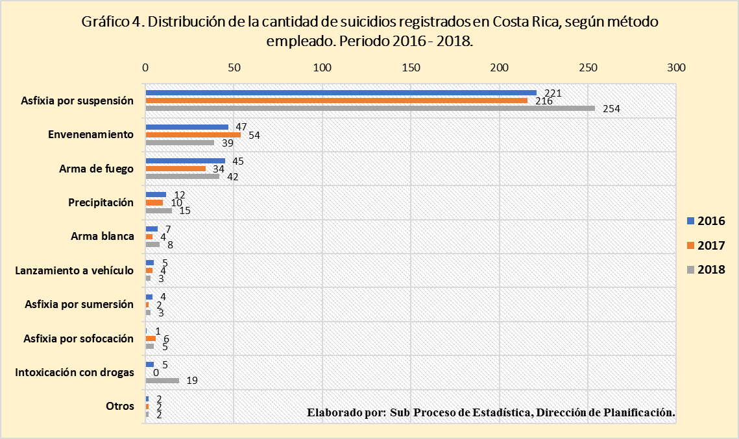

La categoría “Otros motivos” representó en promedio el 0,56% (2 casos por año) de la totalidad y dentro de la cual se incluyeron los siguientes mecanismos:

• Incendio (2).
• Electrocución (1).
• Exanguinación (1).
• Intoxicación con medicamentos (1).
• Inanición (1).

A continuación, se expone el comportamiento para la desagregación por sexo de los suicidios registrados por método utilizado para el 2018:

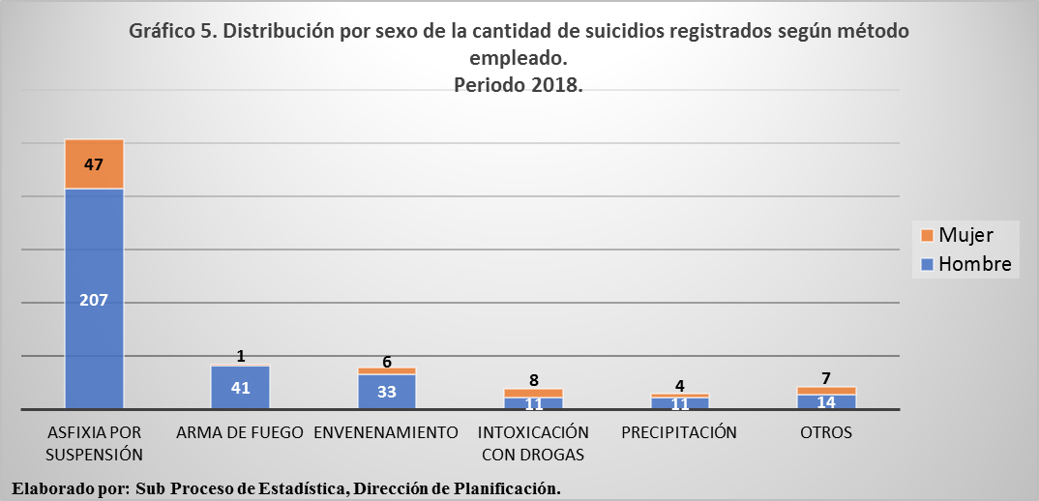

V. Según sexo biológico.

Como se indicó en el apartado 3.2 referente a la temática de las tasas de suicidios e igualmente quedó en evidencia mediante el Gráfico 5 anterior, ya se pudo formar una idea de las diferencias en cuanto a las magnitudes de los suicidios registrados en Costa Rica dependiendo del sexo del fallecido. El histórico de los últimos 10 años en cuanto a la relación de los suicidios cometidos según sexo en Costa Rica va en la proporción de 5 a 1, o lo que es lo mismo, 5 de cada 6 suicidios registrados en nuestro país son cometidos por hombres.

Para los últimos 5 años se logra determinar que esta brecha se ha venido contrayendo poco a poco producto de que la cantidad de suicidios cometidos por mujeres ha venido en incremento, donde para los años 2017-2018 la proporción por sexo es de 4 a 1, es decir, el 20% de las personas fallecidas por suicidios en los últimos dos años fueron mujeres.

Seguidamente se presentan gráficamente las tendencias que se registran desde el 2009 para los suicidios registrados en Costa Rica según sexo del fallecido:

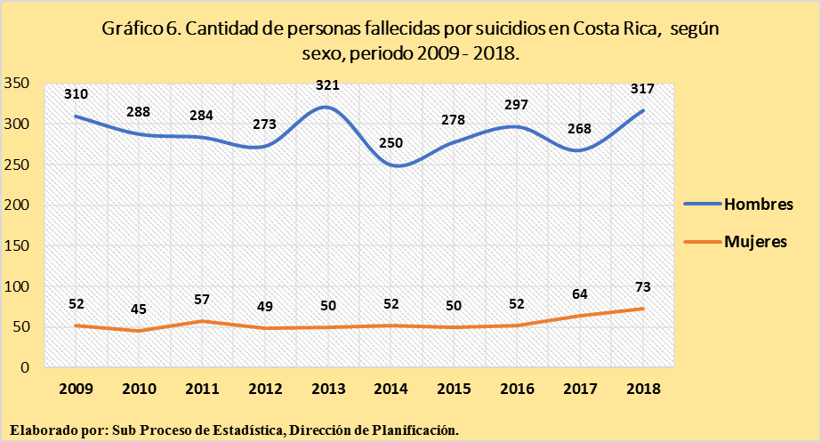

Por medio del grafico anterior se observa las diferencias en cuanto a magnitud, sino también la variabilidad que presentan los suicidios según el sexo de la persona fallecida. Para los hombres se obtiene un valor promedio de 289 casos por año, mientras que para las mujeres este mismo valor va en la magnitud de 54 por año. Entrando al tema de la variabilidad de los registros mencionados, los hombres experimentan una desviación estándar de σ = 21,62 mientras que la de las mujeres es de σ = 7,86 lo que se interpreta como que la cantidad de suicidios cometidos por hombres cada año desde el 2009 se “alejan” o presentan una diferencia promedio de 22 casos en relación a la media de suicidios de hombres.

Por otra parte, las mujeres al presentar menos variabilidad reflejada en un valor más bajo de la desviación estándar, el valor obtenido para cada año con respecto a la cantidad de suicidios cometidos por mujeres estará “menos lejos” al de la media de suicidios cometidos por mujeres, ya que los valores se distanciarán en promedio por 8 casos de un año a otro.

VI. Según grupos de edad.

A nivel general se observa que del año 2016 a la actualidad los mayores focos en los casos de suicidios se ubican en los rangos de edad de los 20 a 24, de 30 a 34 y 35 a 39 años ya que contienen en promedio el 12,04%; 12,42 y 12,04% % respectivamente de la totalidad de los suicidios reportados. Aunado a lo anterior, entre menor es la edad de la población en Costa Rica menos la cantidad de casos de suicidios reportados siendo los menores de 14 años la categoría que menos eventos registra con un 1,21% de la totalidad.

En el otro extremo etario donde se tiene a la categoría que contiene a los adultos mayores (65 a más años), es evidente la situación experimentada dentro de esta población y donde la cantidad de suicidios reportados para este intervalo no resulta nada despreciable, representando estos para el periodo 2016 – 2018 el 8,03% en promedio. A continuación, se presentan por rangos de edad la cantidad de suicidios registrados para el 2018:

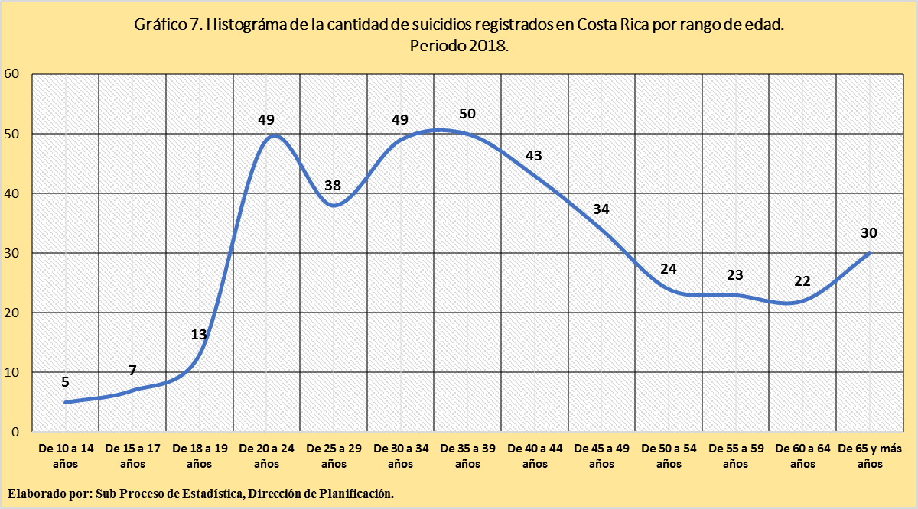

En comparación con el 2017, la cantidad de adultos mayores que tomaron la decisión de acabar con sus vidas en el último año se incrementó en un 15,38%, donde se pasó de 26 defunciones a 30 por este motivo.

VII. Según Nacionalidad.

Como es de esperarse, prácticamente la totalidad de defunciones por suicidios presentes en Costa Rica está compuesta por personas nacidas en el país, en el 2018 el porcentaje de costarricenses que fallecieron por suicidios alcanzó el 88,21% (344 casos) de la totalidad de suicidios registrados, cifra que en relación al año anterior manifestó un incremento del 15,44% (46 casos) en la cantidad de costarricenses fallecidos por esta causa.

Siendo que Costa Rica se ha convertido en una nación en donde convergen temporal o permanentemente muchas nacionalidades, este tipo de evento no es ajeno a que pueda registrase en personas extranjeras. Mediante el Cuadro 8.1 se presenta el accionar de la cantidad de suicidios desde el año 2016, según la nacionalidad de los fallecidos:

Cuadro 3
Cantidad de suicidios registrados según nacionalidad de la persona fallecida para el periodo 2016-2018
Nacionalidad | 2016 | 2017 | 2018 | Total
Total | 349 | 332 | 390 | 1.071
Costa Rica | 304 | 298 | 344 | 946
Nicaragua | 19 | 21 | 28 | 68
Estados Unidos | 7 | 6 | 5 | 18
Colombia | 4 | 1 | -- | 5
Panamá | 2 | -- | 3 | 5
Alemania | 2 | 1 | 1 | 4
España | -- | 1 | 2 | 3
Canadá | 1 | -- | 2 | 3
Italia | 2 | -- | -- | 2
Ecuador | 2 | -- | -- | 2
Honduras | 1 | 1 | -- | 2
El Salvador | -- | 2 | -- | 2
India | -- | -- | 1 | 1
Cuba | 1 | -- | -- | 1
Argentina | 1 | -- | -- | 1
Japón | -- | -- | 1 | 1
China | -- | -- | 1 | 1
Guatemala | -- | 1 | -- | 1
Venezuela | 1 | -- | -- | 1
Francia | 1 | -- | -- | 1
Holanda | 1 | -- | -- | 1
Información ignorada | -- | -- | 2 | 2
Elaborado por: Subproceso de Estadística, Dirección de Planificación.

Como se logra visualizar, las cuatro nacionalidades que más registran personas que cometen suicidios dejando de lado a la costarricense son por orden de magnitud: Nicaragua, Estados Unidos, Colombia y Panamá (estas dos últimas con igual magnitud) según las estadísticas de los últimos tres años.

En relación con el 2017 la nacionalidad de personas extranjeras mencionada anteriormente que presentó una mayor variación fue la de nicaragüenses, siendo que para el 2018 se presentó un incremento del 33,33% (7 casos). Seguidamente tomando la totalidad de suicidios registrados para el periodo 2016-2018, se definió el porcentaje de participación de las ocho nacionalidades más representativas en cuanto a casos suscitados:
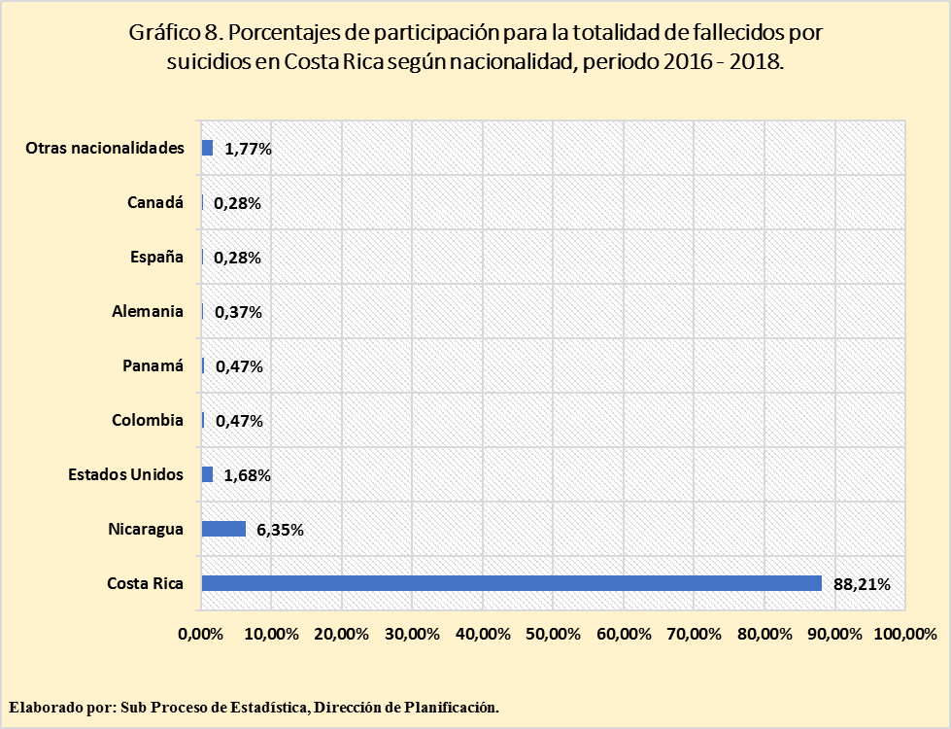

VIII. Según zona geográfica

  - Por provincia.

Históricamente San José es la provincia que registra la mayor magnitud en cuanto a suicidios, representando desde el 2016 a la actualidad, el 32,93% en promedio de la totalidad de fallecidos por este evento, donde el 2018 no fue la excepción con 124 casos y que en comparación con el 2017 para esta provincia, representó un incremento del 8,77% (10 casos).

Por otro lado, la provincia de Limón es la que menor cantidad de suicidios experimentó para el 2018 con un total de 29, a pesar de registrar un incremento del 16% (4 casos) en relación con el 2017.
  - Por cantón.

Al igual que el comportamiento mostrado por la provincia de San José, el Cantón Central de San José es que mayor cantidad de suicidios registra en el 2018 con 32 casos. Los otros cantones que mayor cantidad de suicidios reportaron fueron: Desamparados con 22, Central de Alajuela con 17, Central de Cartago con 16, Central de Heredia y Santa Cruz con 14 casos cada uno.

Por otra parte, hubo 10 cantones que registraron solamente un caso de suicidio en el 2018, estos fueron: Puriscal, León Cortés Castro, Orotina, Turrialba, Alvarado Cañas, Nandayure, Abangares, Tilarán, y Parrita. Aquí una vez más se muestra la relación existente y explicada en el apartado 3.1 relacionado con las tasas de suicidios por provincia, donde se demostró la relación existente entre la densidad de población de la zona geográfica, en este caso el cantón, y la cantidad de suicidios que se registraron, ya que, al estar estos cantones con cierto distanciamiento de las zonas céntricas – urbanas, las poblaciones son menos densas y por ende la probabilidad del cometimiento del fenómeno tiende a disminuir.

  - Por distrito.

Para esta segregación de la población se logra determinar que el distrito de Pavas perteneciente al cantón Central de San José es el que posee el registro de la mayor cantidad de suicidios para el 2018 con un total de 8, seguido de San Juan de Tibás con 7.

IX. Por estado civil

A continuación, se presenta la distribución para cada una de las categorías definidas en este apartado en relación a los porcentajes de suicidios registrados para el 2018:

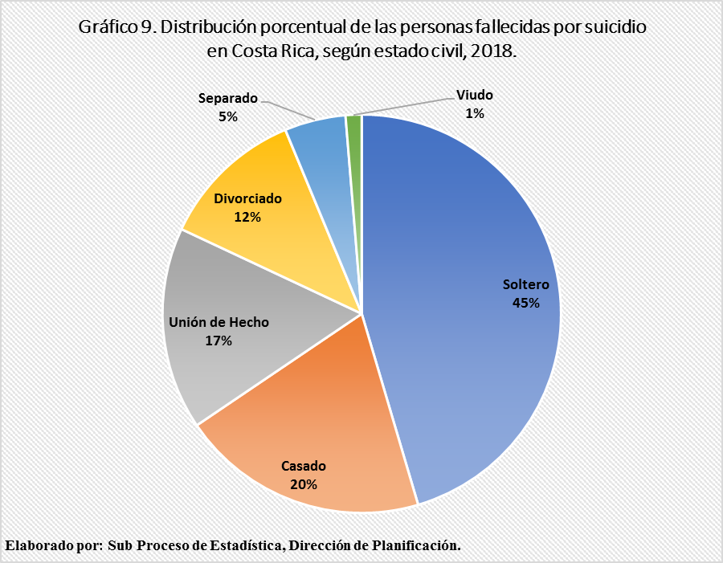

La categoría Soltero es la que históricamente ha registrado la mayor cantidad de casos de suicidios a nivel nacional, de los 390 casos registrados en el 2018, esta categoría alberga el 45% (174 casos) y donde el 76% de estos, resultaron ser hombres. Dentro de las otras categorías definidas, la referente a Viudo es la que menos casos posee donde en promedio desde el año 2016, el porcentaje de representatividad para esta categoría es del 2%.

Seguidamente se muestra la tendencia desde el año 2009 para cada una de las categorías de estado civil:

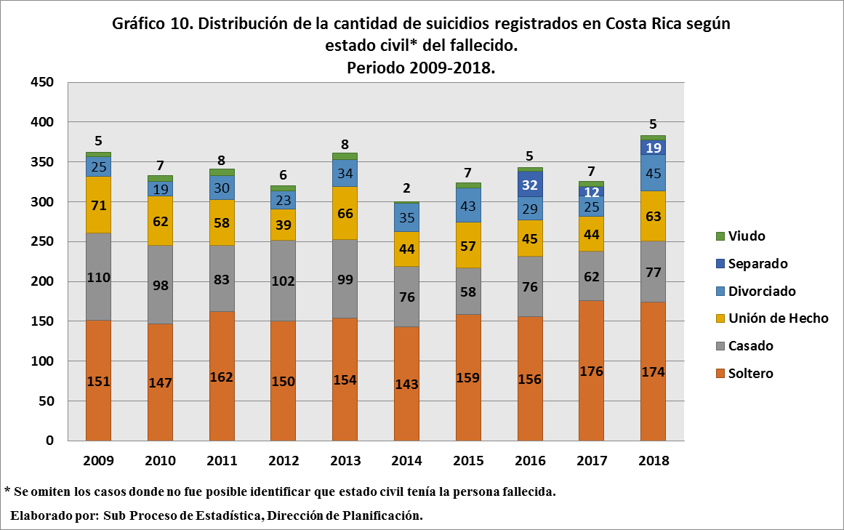

X. Por ocupación

Se logran definir un total de setenta y cinco categorías en este apartado referente a las personas que cometieron suicidio en el 2018, donde 10 de estas representaron el 61,28% (239 casos) de la totalidad, por lo que se considera esto como punto de partida para iniciar el análisis de este apartado mediante el abordaje del comportamiento expuesto por esas categorías.
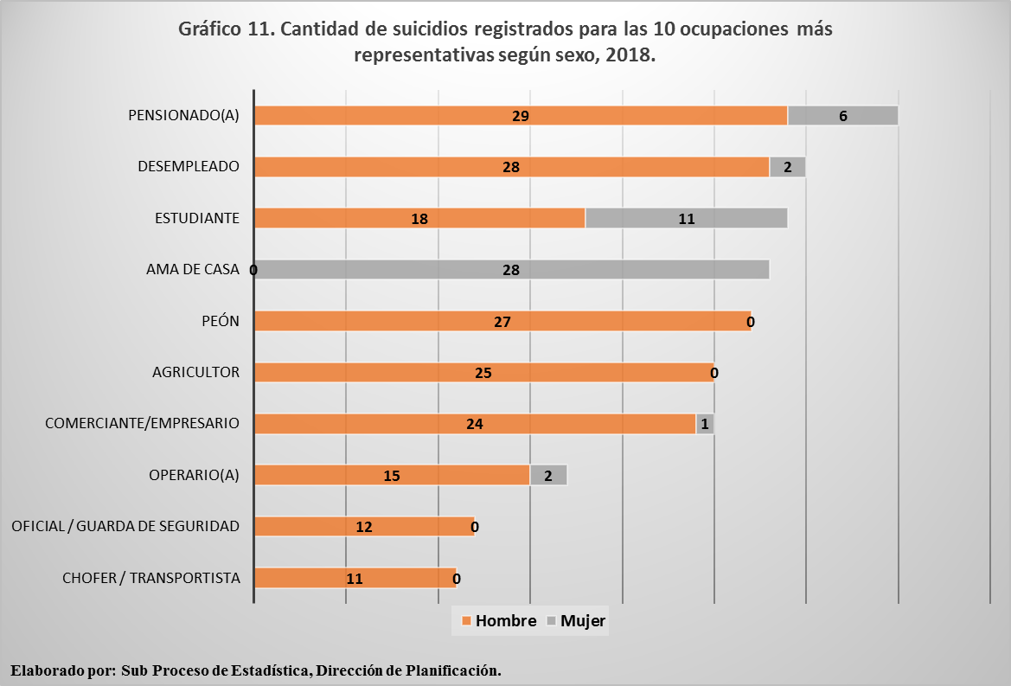

Los Pensionados son los que encabezan la lista de suicidios para el 2018 con 35 casos, mientras que los Desempleados ocupan el segundo puesto con 30 casos y los Estudiantes registraron la tercera posición con 29 casos para este periodo. Cabe destacar lo registrado por las Amas de casa quienes acapararon el 7,18% (28 casos) del total de suicidios llevados a cabo, posicionándolo como la cuarta ocupación con más representatividad en cuanto a la presencia de este fenómeno durante el 2018.

Cabe destacar además para tres de las cuatro primeras posiciones con más representatividad en cuanto a las ocupaciones expuestas anteriormente, pueden considerarse hasta cierto punto, como no remuneradas.

XI. Ubicación temporal de los eventos (mes del año y día de la semana).

Se logra determinar que a pesar de que históricamente la cantidad de suicidios no registra un patrón o tendencia definido en cuanto a la magnitud de ocurrencias mensuales, la mayoría de los casos se encuentran focalizados en 6 meses del año principalmente, siendo los que registran reiteradamente la mayor cantidad de suicidios desde el 2009. En orden de ocurrencia los meses aludidos son los siguientes: enero, marzo, setiembre, junio, julio y octubre.

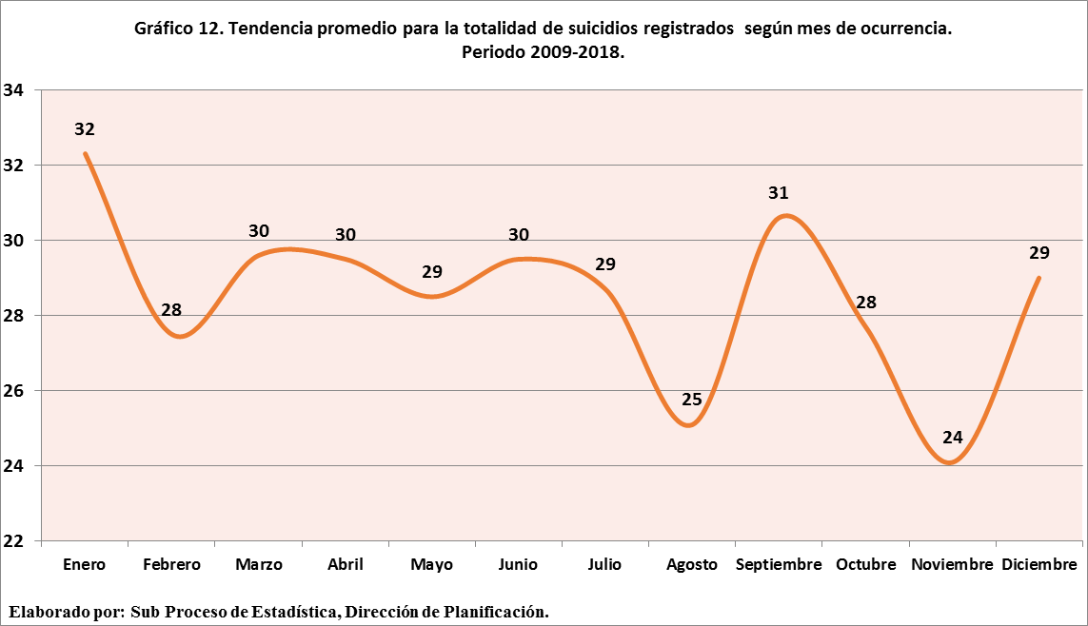

Por otra parte, al analizar la presencia del evento por día de la semana (ver Gráfico 13) si se puede determinar la existencia de un efecto del “término” e “inicio” de la semana (sábado, domingo y lunes) en el incremento de casos de suicidios.

A continuación, se presentan tanto la tendencia promedio de la totalidad de suicidios por día de la semana desde el año 2009 así como lo registrado para el 2018:
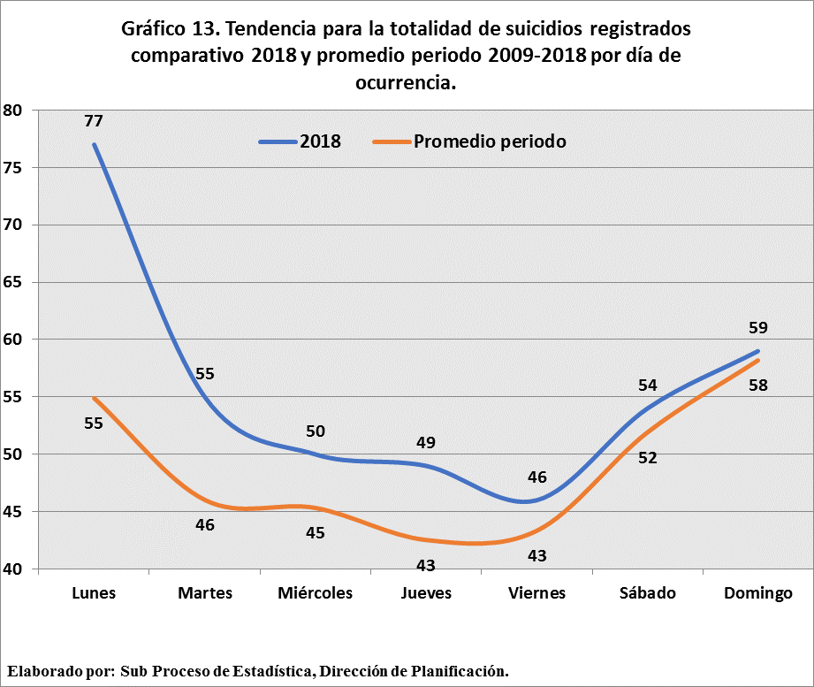

XII. Comportamiento por administración policial.

Para la tramitación de los diferentes eventos que pueden catalogarse como delitos o no delitos de jurisprudencia policial, el Organismo de Investigación Judicial de Costa Rica está organizado en regiones cuya estructura de acción se divide en: Departamento de Investigaciones Criminales, Delegaciones, Subdelegaciones, Oficinas y Unidades, todas de índole regional.

En el Gráfico 14 se expone la distribución para la cantidad de suicidios que se registraron comparativamente desde el año 2016, y que formaron parte de las funciones en las diferentes delegaciones o regionales del Organismo de Investigación Judicial:

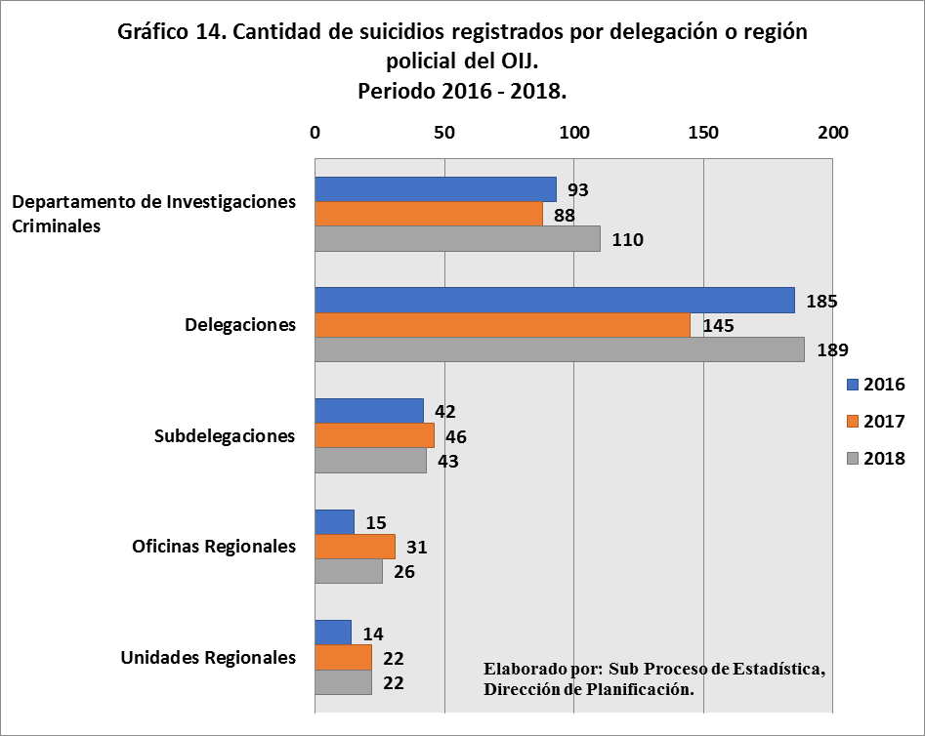

Como es fácilmente visible por medio del gráfico anterior, las Delegaciones policiales conformada por 11 despachos, son las que históricamente registran la mayor cantidad de suicidios procesados, donde de la totalidad de regiones policiales existentes a nivel nacional, esta instancia recibe en promedio el 45,97% de los casos relacionados con suicidios desde el 2016. Por otro lado, las Unidades Regionales representan la instancia que menos cantidad de casos administra en su haber, con un 5,34% de la cantidad de registros de suicidios.

Se observa también que el Departamento de Investigaciones Criminales y las Delegaciones Regionales experimentan incrementos en la cantidad de casos registrados por suicidio para el 2017 – 2018, mientras que las Subdelegaciones y Oficinas Regionales leves disminuciones para el mismo periodo.

Descripción | Archivo
Personas fallecidas por Suicidios en Costa Rica en el 2018
Oficio de respuesta relacionado con la temática del móvil del Suicidio

Definición según el diccionario en línea Definición ABC.com
Tomado del sitio web de la Facultad de Estudios Superiores Iztacala en Psicología de la Universidad Autónoma de México: https://sites.google.com/site/conductasuicidacc/presentacion
Suicidología: es la ciencia referida a los comportamientos, pensamientos y sentimientos autodestructivos.
Periódico La Nación en su nota titulada: “Costa Rica tiene la segunda tasa de suicidios más alta de Centroamérica” del 27 de octubre de 2014. Fuente: Organización Panamericana de la Salud.

